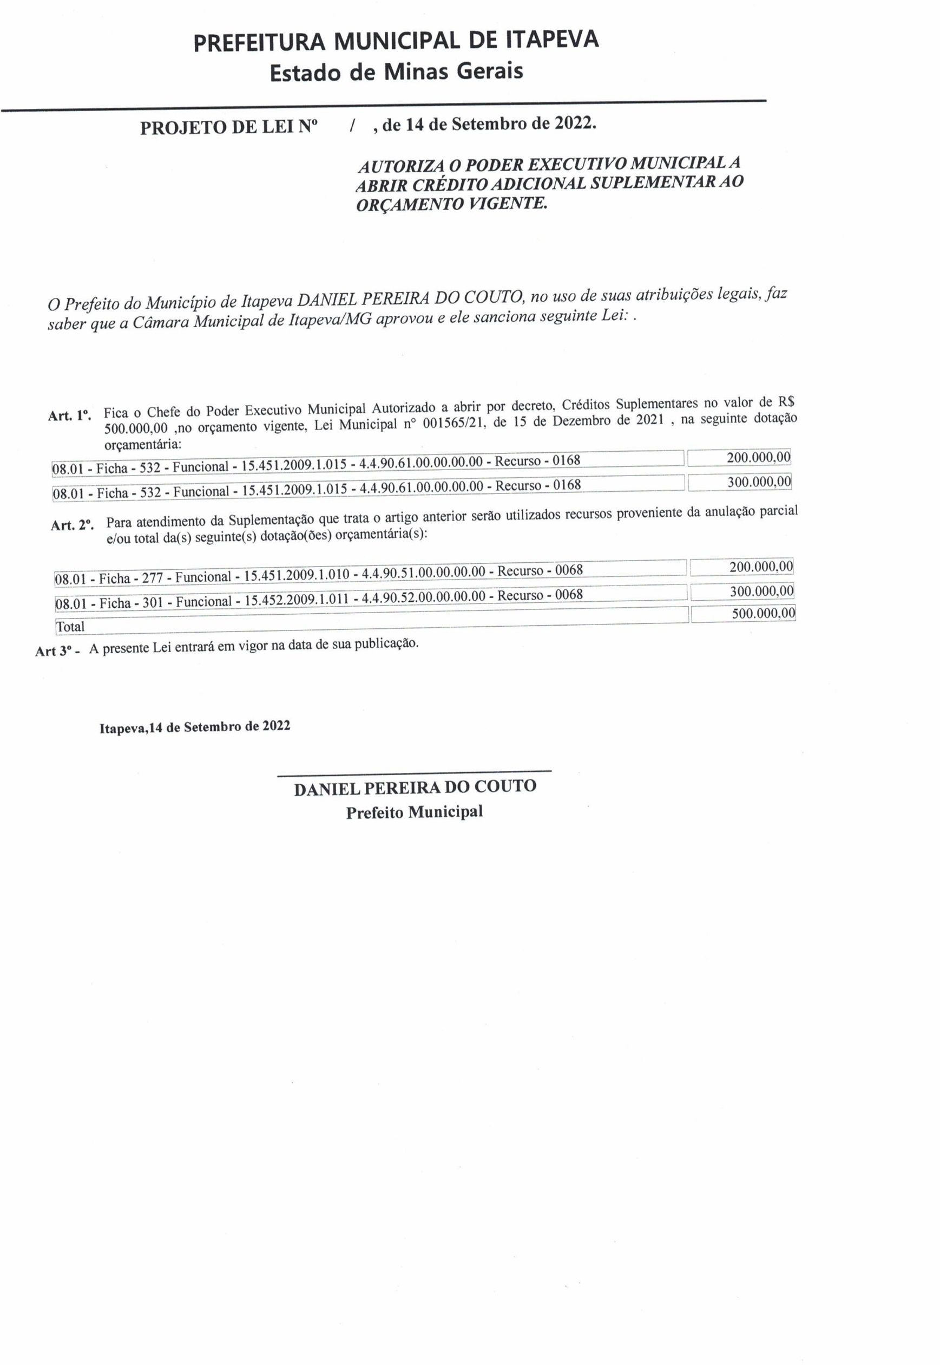

DANIEL PEREIRA DO COUTO:89249852649

Assinado de forma digital por DANIEL PEREIRA DO COUTO:89249852649
Dados: 2022.09.14 14:46:25 -03'00'

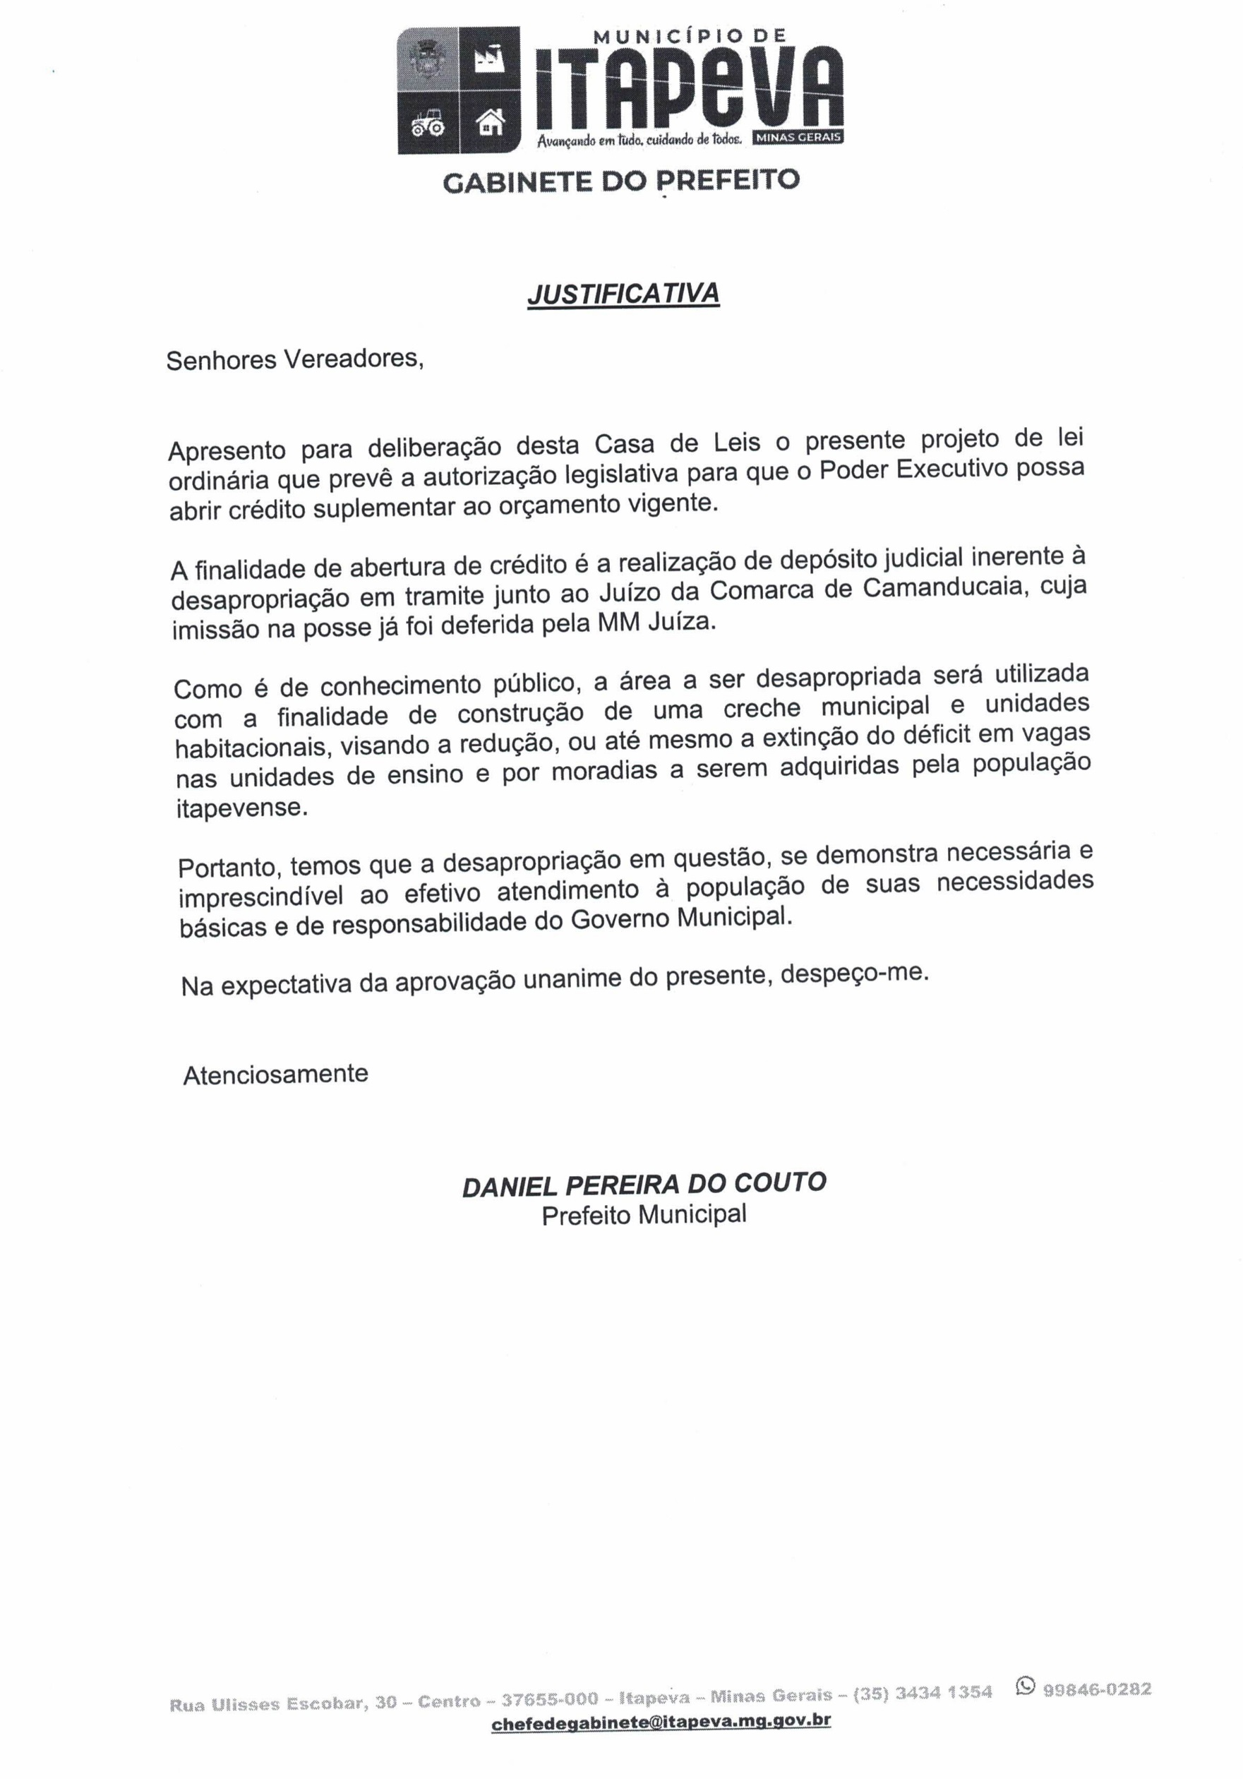

DANIEL PEREIRA DO COUTO:89249852649

Assinado de forma digital por DANIEL PEREIRA DO COUTO:89249852649 Dados: 2022.09.14 14:47:07 -03'00'

